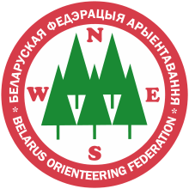 | Открытые соревнования по спортивному ориентированию,  посвященные 97-й годовщине образования Белорусского государственного университета  Бюллетень №3 | 
Цель мероприятия: определение сильнейших спортсменов, укрепление дружеских связей между участниками, популяризация велоориентирования.
Организаторы мероприятия: ОСО «Белорусская федерация ориентирования», клуб ориентирования «БГУ».

Время и место проведения: мероприятие проводится 3 — 4 ноября 2018 года в Минском и Логойском районе.

Участники соревнований: к участию в соревнованиях допускаются спортсмены в дисциплине велоориентирование по следующим возрастным группам: M21Е, Ж21Е

Карты: на соревнованиях будут использоваться карты 2014-2018 года.
Отметка: на соревнованиях будет использоваться бесконтактная система отметки SportIdent Air+. Допускается участие с личными SI-чипами. Внимание!!! Рекомендуем участие с арендованными чипами, так как осуществление контактной отметки может занять довольно значительное время в связи с особенностями крепления базы к деревьям.
Условия подачи заявок и допуска к соревнованиям: предварительная заявка на участие в соревновательные дни с указанием группы, фамилии, имени, года рождения, разряда, номера чипа должна быть предоставлена организаторам до 23:59 31 октября 2018 года. Заявка с 01.11.2018 принимается только при наличии вакансий. Заявка принимается на e-mail: bsuopencup@gmail.com

Программа соревнований:
Суббота, 03.11.2018 (спорткарта Копище)
12⁰⁰ – 12³⁰ Регистрация участников на месте старта.
12⁴⁵ Церемония открытия соревнований.
13⁰⁰ Раздельный старт велоориентирования (спринтерская
дистанция). Рейтинговый этап - 1000 очков.
18.30 Ночное велориентирование по выбору (Валерьяново).

Воскресенье, 04.11.2018 (спорткарта Олешники-юг)
11³⁰ – 12⁰⁰ Регистрация участников на месте старта.
12³⁰ Раздельный старт велоориентирования (средняя дистанция).
Рейтинговый этап - 1100 очков.
15⁰⁰ Награждение по сумме двух дней.

Информация по дистанциям:
Суббота, 03.11.2018 (спорткарта Копище)
Местность: слабопересечённая, перепад высот на склоне — до 10 метров.
Лесные дороги и тропинки составляют около 80% дистанции. Дорожная сеть развита хорошо.
Карта: Формат A4, масштаб: 1: 5 000, сечение рельефа 2 метров. Выполнена в символах ISMTBOM 2010, авторы: Кухто Петр (2017), КО «БГУ (2018)».
Примеры карт:
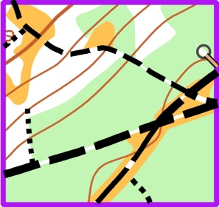 | 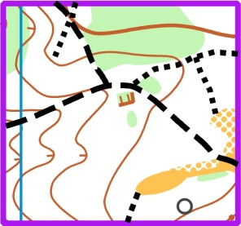
Опасные места: Автодром. Будьте внимательны и осторожны!!! Большое количество обучающихся водителей. На дорогах могут быть пешеходы!!! Крутые склоны! Участники на старт выпускаются только в велошлемах и с исправной тормозной системой!
Запрещенные места: дорога Колодищи – Заславль, часть Автодрома (запрещенная территория в карте), ул. Лопатина – проезжая часть (разрешено движение по тротуару по краю улицы, ул. Уручская.
Параметры дистанций:
Группа | Дистанция | Количество КП
МЕ | 6,5 км | 16
ЖЕ | 5,6 км | 13
Контрольное время: 100 минут.
Начальник дистанции: Мемелов Алексей;
Инспектор: Чагарин Иван.

Суббота, 03.11.2018 (спорткарта Валерьяново). Ночное велоориентирование по выбору.
Местность: слабопересечённая, перепад высот на склоне — до 20 метров.
Лесные дороги составляют около 85% дистанции. Дорожная сеть развита хорошо.
Карта: Формат A4, масштаб: 1:10 000, сечение рельефа 5 метров. Выполнена в символах ISMTBOM 2010, авторы Алексей Мемелов и КО «БГУ».
Примеры карт:
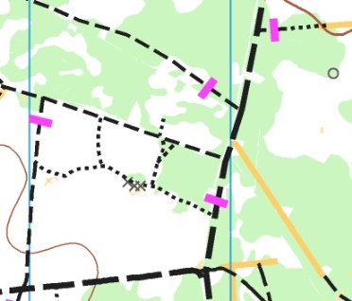 | 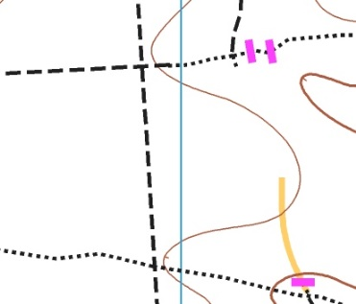
Опасные места: дороги, проходящие через частный сектор.
Параметры дистанции: Интервальный старт. Группа МЕ (женщины участвуют в конкурсе среди мужчин). В случае, если будет заявлено более трех женщин, ГСК рассмотрит возможность отдельной Ж группы. Контрольное время - 45 минут. После 45 минут за каждую неполную минуту превышения контрольного времени - минус 1 КП. После 60 минут – результат участника аннулируется и не идет в зачет. На местности установлено 16 КП. По оптимальному маршруту через все КП примерно 12-14 км. В случае одинакового количества КП зачет идет по лучшему времени.
Запрещенные места: дорога Колодищи – Заславль.
Начальник дистанции: Маковская Екатерина.
Победитель ночного награждается малоценным денежным призом.

Воскресенье, 04.11.2018 (спорткарта Олешники-юг)
Местность: сильнопересеченная, перепад высот на склоне — до 30 метров. Дорожная сеть развита средне. Распаханные просеки обозначены знаком 838. Свежераспаханные просеки – знаком 401. Поля запаханы, вдоль кромки нет проезжаемых дорог.
Карта: Формат A4, масштаб: 1:20 000, сечение рельефа 5 метров. Выполнена в символах ISMTBOM 2010, авторы: Давидович Дмитрий, Юрок Ирина.

Примеры карт:
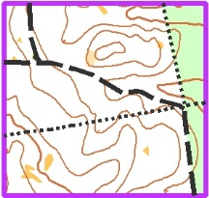 | 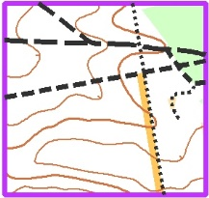
Запрещенные места: дорога Логойск – Зембин.
Параметры дистанций:
Группа | Дистанция | Количество КП
МЕ | 20,9 км | 12
ЖЕ | 15,8 км | 9
Контрольное время: 150 минут.
Начальник дистанции: Юрок Ирина;
Инспекторы: Мемелов Алексей, Давидович Дмитрий.

Координаты стартов:
1 день - 53.958919, 27.681500 – спринт
53.963807, 27.675171 – ночное
2 день - 54.242426, 27.951834 – Изменено!!!

Расположение:
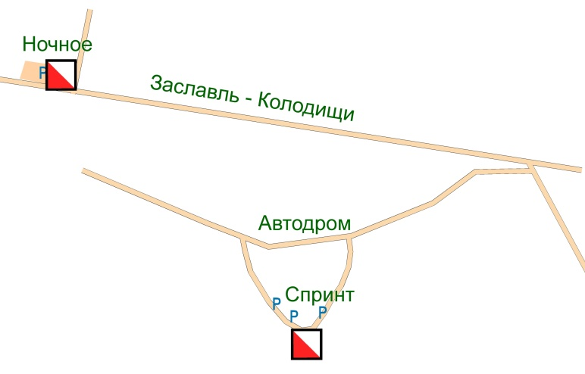 | 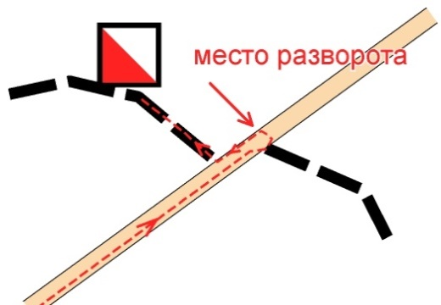
03.11.2018 | 04.11.2018

Стартовый взнос (рублей):
Год рождения | 1 день | 2 дня | Аренда чипа (1 день)
2001 и моложе, 1961 и старше | 5 | 10 | 1,5
1961-1999 | 8 | 15 | 1,5
Ночное – 3 рубля.
Условия определения результатов. Награждение:
Призеры по наименьшей сумме мест двух дней соревнований (спринт, средняя) награждаются дипломами и памятными сувенирами (если сумма мест одинаковая, то по наименьшей сумме времени).
Расходы и размещение участников:
Все расходы по участию в соревнованиях (стартовый взнос, проезд, питание, проживание) – несут участники мероприятия.
Контактная информация:
Главный судья:  Давидович Дмитрий  E-mail: davidovichda@tut.by  Тел: +375296506860  +375333401988 | Главный секретарь:  Маковская Екатерина  E-mail: k.pestovaa@gmail.com  Тел: +375291522309
Данное положение является приглашением на мероприятие.

